**4.5 光的色散**





**目标梳理**

|  |  |
| --- | --- |
| 学习目标 | 重点难点 |
| 1.了解光的色散现象，知道白光是由红、橙、黄、绿、蓝、靛、紫七种色光组成的；  2.知道色光的三原色和颜料的三原色；  3.初步了解太阳光谱和看不见的光；  4.初步认识红外线和紫外线及其作用。 | 1.光的色散和色光的三原色.  2.红外线、紫外线的应用.  教学难点  通过实验观察认识光的色散现象；色光的混合. |

**知识梳理**

**1．色散**

（1）太阳光通过三棱镜后，依次被分解成红、橙、黄、绿、蓝、靛、紫七种颜色的光，这种现象叫做光的色散．

（2）白光是由各种色光混合而成的，是复色光．

（3）彩虹形成原因

雨后的天空悬浮着大量的细小水珠，太阳光照射到这些小水珠上时被折射成绚丽的七彩色，这就是雨后彩虹．

**2．色光的混合**

（1）色光的三原色是红、绿、蓝；颜料的三原色是红、黄、蓝．

（2）色光的混合规律与颜料的混合规律是不同的．

**3．物体的颜色**

（1）透明物体的颜色由透过它的色光决定．

（2）不透明物体的颜色由它反射的色光决定．

**4．红外线和紫外线**

（1）红外线特性：①红外线的热效应强．②红外线穿透云雾的能力很强．

红外线的应用：①利用红外线加热物体．②利用红外线实现遥感、遥控．

（2）紫外线特性：①紫外线的化学作用．②紫外线的生理作用．③紫外线的荧光效应．

紫外线的应用：①紫外线可使照相底片感光．②紫外线可治疗皮肤病和软骨病等．③医用消毒、防伪．

**重点梳理**

【重点01】光的色散

（1）太阳光（白光）经过三棱镜（或等效物）后分解成红、橙、黄、绿、蓝、靛、紫的现象叫做光的色散。

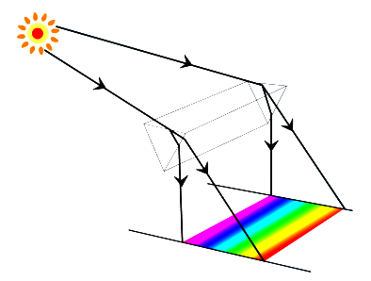（2）光的色散说明白光是由色光混合而成的。彩虹是太阳光传播过程中被空气中的水滴色散而产生的。

（3）一束太阳光照到三棱镜上，然后从三棱镜射出的光分解为各种颜色的光，这一现象的产生是因为光线由空气进入三棱镜后，发生了光的折射，不同色光的偏折程度不同，红光偏折程度最小，紫光偏折程度最大。

（4）色散的实质是光的折射。

（5）英国物理学家牛顿用玻璃三棱镜使太阳发生了色散，这才揭开了光的颜色之谜。

【重点02】不可见光|

**（1）光谱：**把光按红、橙、黄、绿、蓝、靛、紫的顺序排列起来，就是光谱，这是可见光谱。

**（2）红外线：**在光谱上红光以外的部分，也有能量辐射，不过人眼看不到，这样的辐射叫红外线。

①红外线的主要特征是热作用强，可以用来加热食品、浴室的暖灯、红外线理疗仪等。

②红外线穿透云雾的能力也比较强，使用对红外线敏感的底片可进行远距离高空摄影、也可以在没有光线的夜间摄影、红外线遥感仪等。

③红外线还可以用来制作电视机的遥控器，自动出水水龙头。

④不仅是太阳光中含有大量的红外线，一切物体都在不停地辐射红外线，因为任何物质都由分子组成，分子在不停的运动，就会向外辐射红外线（温度越高，辐射的红外线越多）。

**简单说，红外线的作用——热作用，感应作用。**

**（3）紫外线：**在光谱的紫光以外，也有看不见的光，叫紫外线。紫外线可以促进钙质吸收（这就是人们为什么要晒太阳）、杀死微生物（紫外线灯杀菌、人们晒被子）、荧光物质发荧光（日光灯、验钞机）。

**简单说，紫外线的作用——荧光作用、生理作用（杀菌）和化学作用（照相机底片感光）。**



#### 光（电磁波）频率与波长的公式

光是一种电磁波，所以也满足这个公式，只不过由于真空中的电磁波速（即光速）不变，所以真空中时，公式一般写成=，其中，光速*c*不变，则波长*λ*与频率成反比。即频率越高，波长越短。

电磁波谱中，频率红外*<*红*<*橙*<*……*<*蓝*<*紫*<*紫外。

C:\Users\Administrator\Desktop\帮练习.tif

1.下列关于光现象的描述正确的（　　）

A.红外线与紫外线在真空中传播速度相等

B.霓虹灯发出五颜六色的光是光的色散

C.平面镜成像时，进入眼睛的光是由平面镜所成的像发出来的

D.共享单车的尾灯是靠光的折射引起后方车辆司机注意的

2.如图所示，让一束太阳光照射三棱镜，射出的光射到竖直放置的白屏上。以下说法正确的是（　　）

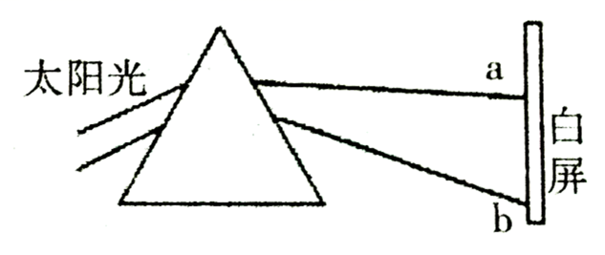

A.如果在白屏与棱镜之间竖直放一块红色玻璃，则白屏上其它颜色光被吸收，只留下红色

B.如果在白屏与棱镜之间竖直放一块蓝色玻璃，则白屏上蓝色光被吸收，留下其它颜色光

C.如果把一张红纸贴在白屏上，则在红纸上看到彩色光带

D.如果把一张绿纸贴在白屏上，则在绿纸上看到除绿光外的其它颜色的光

3.验钞机发出的“光”能使钞票上的荧光物质发光；家用电器的遥控器发出的“光”，能用来控制电风扇、电视机、空调等.对于它们发出的“光”，下列说法中正确的是（　　）

A.验钞机和遥控器发出的“光”都是紫外线

B.验钞机和遥控器发出的“光”都是红外线

C.验钞机发出的“光”是紫外线，遥控器发出的“光”是红外线

D.验钞机发出的“光”是红外线，遥控器发出的“光”是紫外线

4.以下关于红外线和紫外线的说法正确的是（　　）

A.红外线不能被我们看见，是一种不存在的光

B.验钞机运用了紫外线使荧光物质发光的特点

C.电视机的遥控器就是用紫外线来实现遥控的

D.夜视仪是利用紫外线热效应强的特点工作的

5.舞台上一位演员身穿白色上衣、红色裤子.如果灯光师用绿色追 光灯照射他，那么你在台下看到这位演员的服装颜色是（　　）

A.上衣和裤子都是绿色

B.上衣是白色，裤子是绿色

C.上衣是绿色，裤子是黑色

D.上衣和裤子都是黑色

6.1966年英国物理学家_____用玻璃三棱镜使太阳光发生了色散，棱镜把太阳光分解成红、橙、黄、绿、蓝、靛、紫几种不同颜色的光，按照这个顺序排列起来就是_____，我们把红、绿、_____叫做光的三原色。

7.太阳光经过三棱镜后分解为红、橙、黄、绿、蓝、靛、紫七色光，这种现象叫作____；适当的____线照射可促进人体骨骼生长。

8.如图甲，一束白光经过三棱镜折射后的光路图.如图乙，一束红光沿*AO*从空气斜射向玻璃.*OB*和*OC*分别是红光的反射光线和折射光线.如果一束紫光也沿*AO*斜射向玻璃.请在图乙中画出紫光的折射光线和反射光线，并标出传播方向.

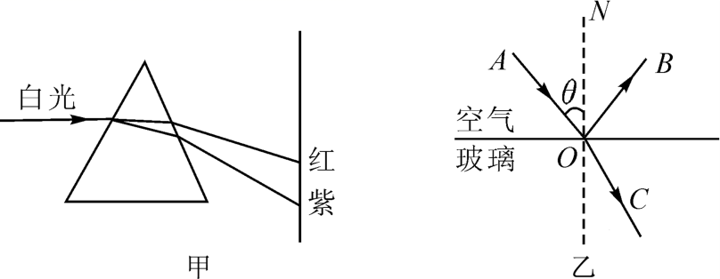



1.【答案】A

【解析】A.红外线和紫外线属于不可见光，在真空中的传播速度和光速一样，故A正确；

B.霓虹灯发出五颜六色的光是因为其内部冲入了一些特殊的气体，从而发出单色光，不属于光的色散，故B不正确；

C.平面镜成虚像，虚像是反射光线的反向延长线会聚而成的，虚像不会发出光线，故C不正确；

D.共享单车的尾灯是利用互成直角的小平面镜，将汽车射来的光再沿原路反射回来，引起司机的注意，故D不正确。

故选A。

2.【答案】A

【解析】A.红色玻璃只能透过红光，而吸收其它色光，故白屏上只留下红色，故A正确；

B.蓝色玻璃只能透过蓝光，而吸收其它色光，故白屏上只留下蓝光，故B错误；

C.红纸只能反射红光，而吸收其它色光，故在红纸上只能看到红光，故C错误；

D.绿纸只能反射绿光，而吸收其它色光，故在绿纸上只能看到绿光，故D错误。

故选A。

3.【答案】C

【解析】紫外线可以使钞票上的荧光物质发光，所以可以做成验钞机，红外线可以用在遥控器上.遥控器发出红外线，实现了无线控制家中的用电器，方便人们的生活。

故选C。

4.【答案】B

【解析】A.红外线是一种的确存在的不可见光，故A错误；

B.紫外线能使荧光物质发光，验钞机运用了该特点，故B正确；

C.电视机的遥控器就是用红外线来实现遥控的，故C错误；

D.夜视仪是利用了红外线工作的，故D错误。

故选B。

5.【答案】C

【解析】不透明物体的颜色，是由它反射的色光决定的；白色的物体反射所有色光，黑色物体吸收各种色光；当舞台灯光为绿色时，上身的白色服装反射绿光，观众看演员上身服装就为绿色；红色裤子只能反射红光，照射来的绿光被它吸收，没有光从裙装上反射出来，即没有光进入观众的眼睛，观众则感觉裤子为黑色的.故选C.

6.【答案】牛顿 光谱 蓝

【解析】[1]英国物理学家牛顿用玻璃三棱镜分解了太阳光，揭开了光的颜色之谜，由于不同颜色的光的波长不同，通过三棱镜的折射程度不同，所以白光经三棱镜后，光屏上自上而下出现了红、橙、黄、绿、蓝、靛、紫的色带，这种现象称为光的色散。

[2]当太阳光经过三棱镜后，被分解成红、橙、黄、绿、蓝、靛、紫几种不同颜色的光，按照这个顺序排列起来就是光谱。

[3]光的三原色又叫做光的三基色包括红、绿、蓝这三种颜色。

7.【答案】光的色散 紫外

【解析】[1]当太阳光经过三棱镜后，会分解成红、橙、黄、绿、蓝、靛、紫七种单色光，这是光的色散现象；

[2]紫外线有助于人体合成维生素D，适当的紫外线照射可促进人体骨骼生长。

8.【答案】